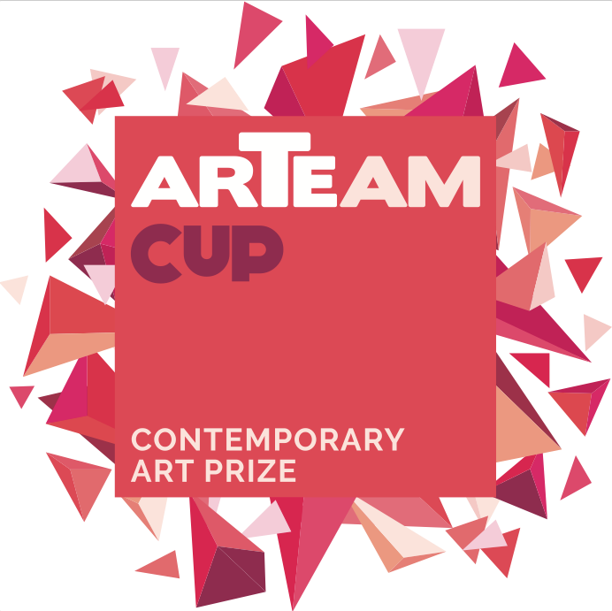
FINZIONI
GIORGIO TENTOLINI
a cura di Alessandra Redaelli

Vernissage: GIOVEDÌ 15 GIUGNO 2017, dalle ore 18 alle 21
Periodo: 16 Giugno – 5 Agosto 2017
Luogo: PUNTO SULL’ARTE, Viale Sant’Antonio 59/61, Varese
0332 320990 I info@puntosullarte.it
Orari: Martedì - Sabato: h 10-13 e 15-19
Catalogo: Vanilla Edizioni, con testo di ALESSANDRA REDAELLI

Vincitore del “Premio Speciale Punto sull’Arte” riconosciuto in occasione del concorso Arteam Cup 2016, GIORGIO TENTOLINI è il protagonista di una mostra personale presso una delle sale della Galleria PUNTO SULL’ARTE a Varese – VERNISSAGE GIOVEDÌ 15 GIUGNO h 18-21.
Infaticabile sperimentatore, l’artista si muove in bilico tra l’impostazione classica del soggetto (figure, nudi, visi, elementi floreali) e un concettuale sottilissimo giocato sulla scelta di materiali inediti. Come la rete metallica, che intaglia a mano e stratifica ottenendo sbalorditivi effetti di chiaroscuro di suggestione fotografica. La sensazione visiva risulta spiazzante perché l’immagine si percepisce chiaramente a una certa distanza, ma avvicinandosi tende a perdere i contorni, a confondersi, dando prevalenza alla fisicità del materiale. Incantevoli i lavori su carta stratificata, delicati soggetti floreali realizzati sempre con la tecnica della sovrapposizione e giocati su sottilissime sfumature di luce.

GIORGIO TENTOLINI: Nasce a Casalmaggiore (Cremona) nel 1978. Dopo essersi formato in Arti Grafiche presso l’Istituto d’Arte Toschi di Parma, si diploma in design e comunicazione presso l’Università del Progetto di Reggio Emilia. Frequenta gli studi di alcuni artisti, tra cui quello di Marco Nereo Rotelli, e inizia una personalissima ricerca artistica realizzando installazioni su base fotografica, per le quali ottiene subito riconoscimenti significativi. Ogni sua opera nasce da una precisa indagine sul tempo come memoria e identità, in un’attenta e lenta ricostruzione che avviene con lo studio della luce e l’incisione di strati di materiali diversi come tessuti, carte e PVC. Sono il tulle, la rete metallica e il nastro adesivo l’attuale medium della sua ricerca per la levità meditativa che i suoi strati restituiscono all’immagine, metafora di luoghi e ricordi, di sogni e visioni. Un lavoro pittorico dunque che vive la realtà della scultura. Vive e lavora tra Casalmaggiore, Reggio Emilia e Milano. Courtesy Colossi Arte Contemporanea, Brescia.

